天鹅湖畔花园
看房交通指引和注意事项

看房现场有停车位，但数量有限，建议绿色出行。请看房家庭认真仔细阅读以下事项：

一、看房交通
看房家庭可选择以下任意一种形式前往项目现场看房（特发天鹅湖畔营销中心（下简称营销中心），地址：深圳市龙岗区平湖街道天鹅路旁特发天鹅湖畔项目9号商业楼）：
（一）乘坐地铁
1、您的位置-地铁10号线华南城站C出口-公交车华南城西门站-鹅公岭社区站（M311路）-步行约1.4公里到营销中心。

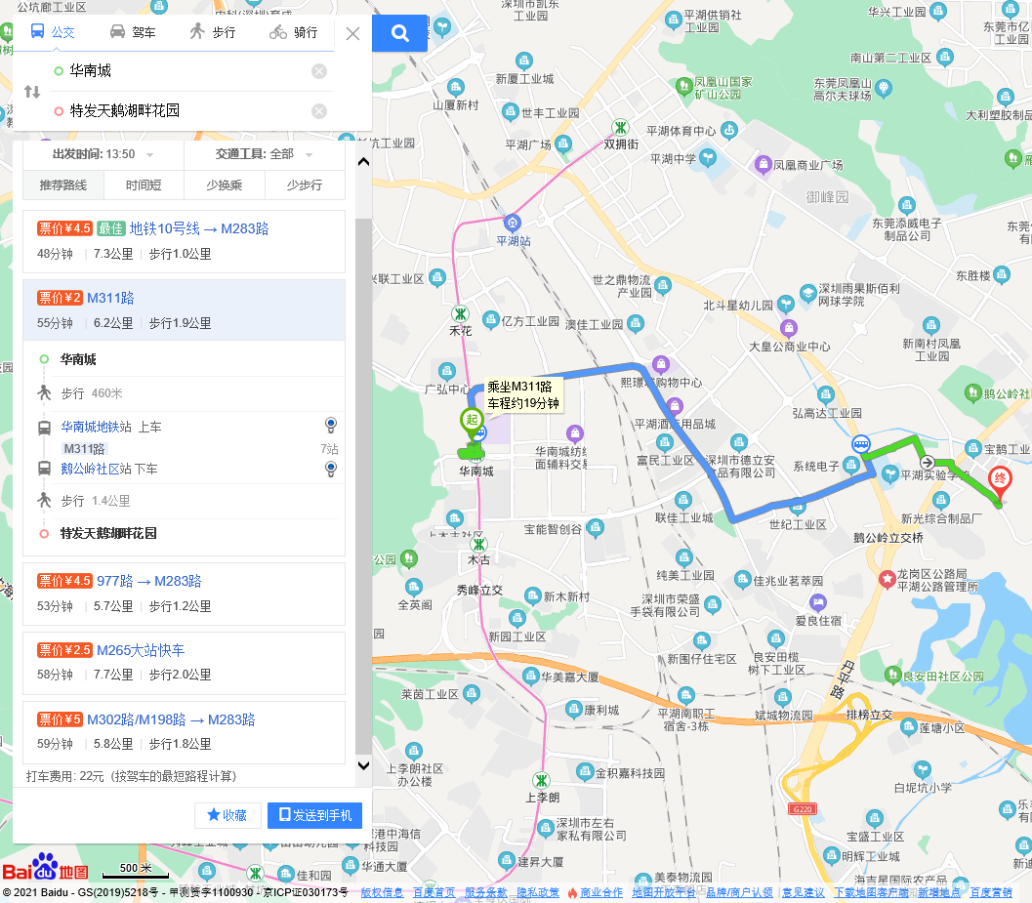

2、您的位置-地铁10号线平湖站B出口-平湖广场西站（M407路、M283路等）至鹅公岭市场站-步行约560米到营销中心。
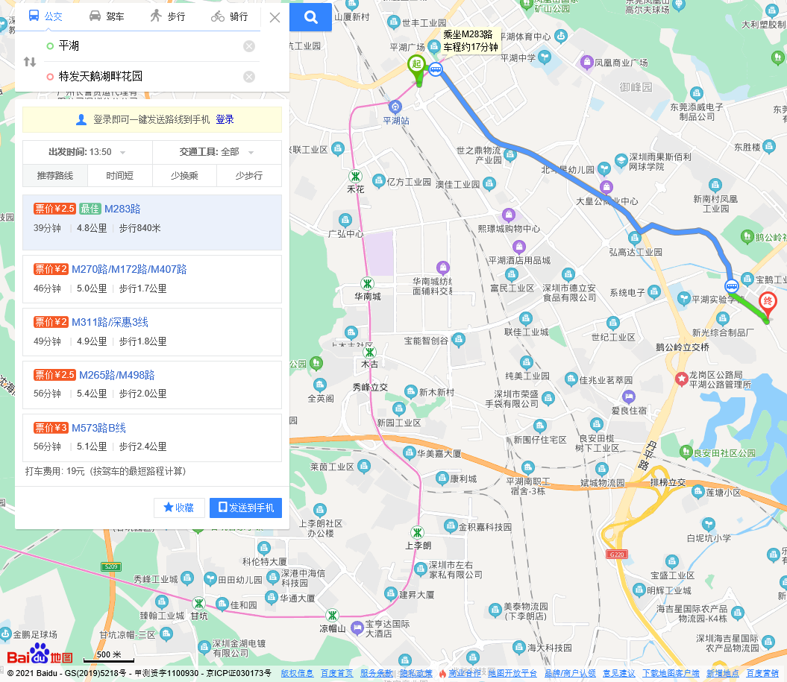

（二）乘坐公交（请密切留意最新公共交通信息）
1、您的位置-鹅公岭社区站（B725路;B725区间线;M172路;M265大站快车;M265路;M270路;M283路;M311路;M359路;M385路;M498路;M573路A线;M573路B线;深惠3线）-步行约1.4公里到营销中心。
2、您的位置-鹅公岭市场站（M283路）-步行约560米到营销中心。
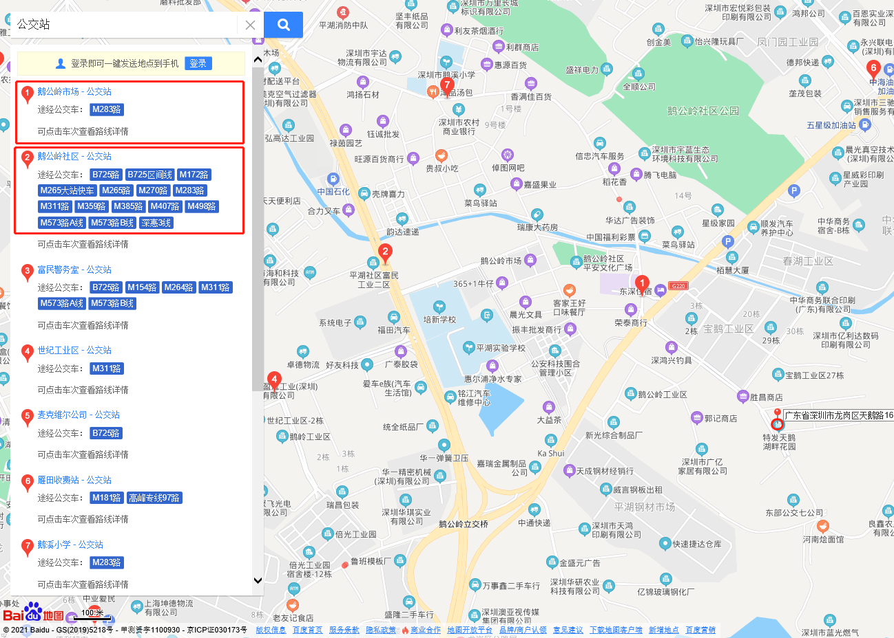

（二）自驾车（注：现场停车位数目较少，建议滴滴或公交出行）
1．从罗湖出发：丹平快速路/笋岗东路/沿河南路-丹平公路-特发天鹅湖畔营销中心
2．从福田出发：清平高速-沈海高速/广深公路-特发天鹅湖畔营销中心
3．从宝安出发：北环大道-南坪快速/水官高速-特发天鹅湖畔营销中心
4．从龙华出发：布龙路/龙观大道-水官高速/沈海高速-特发天鹅湖畔营销中心
5．从南山出发：南坪快速-水官高速-特发天鹅湖畔营销中心
6．从龙岗出发：龙翔大道-如意路/沈海高速-特发天鹅湖畔营销中心

二、交通区位图
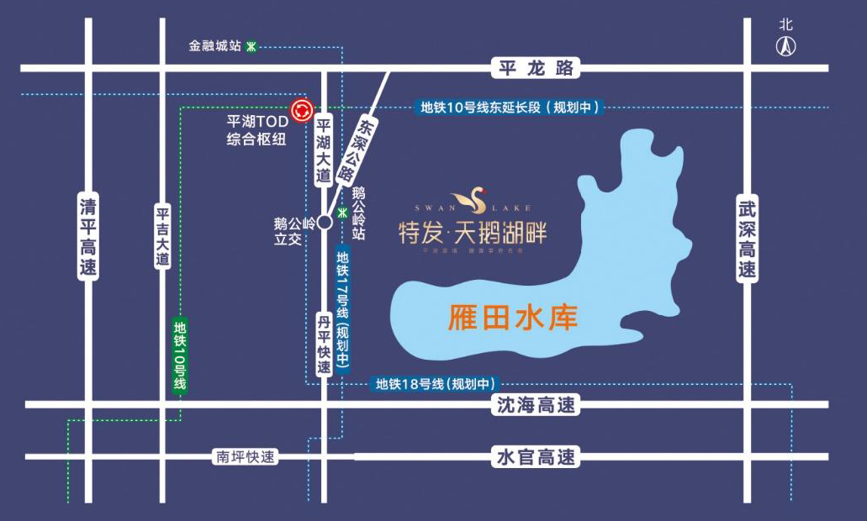

三、注意事项
（一）看房家庭须按约定的时间，凭申请人身份证、预约看房回执单参加看房活动。
（二）考虑到看房现场接待能力有限，为了营造顺畅、良好的看房环境，请每个看房家庭最多安排两人现场看房。从安全角度考虑，请看房家庭尽量不要携带老人、儿童。
（三）为了保证看房家庭人身安全，请遵循现场工作人员统一安排，不要在看房现场随意走动，以免发生意外。
（四）疫情防控措施：
1、到场看房人员须佩戴口罩入场并接受体温检测；
2、到场看房人员要查验当日粤康码，无问题后方可进场看房。

如有任何疑问，欢迎来电咨询：（0755）-28066666。

深圳市特发衡佳房地产投资有限公司
2021年3月15日

特发天鹅湖畔定位二维码:


